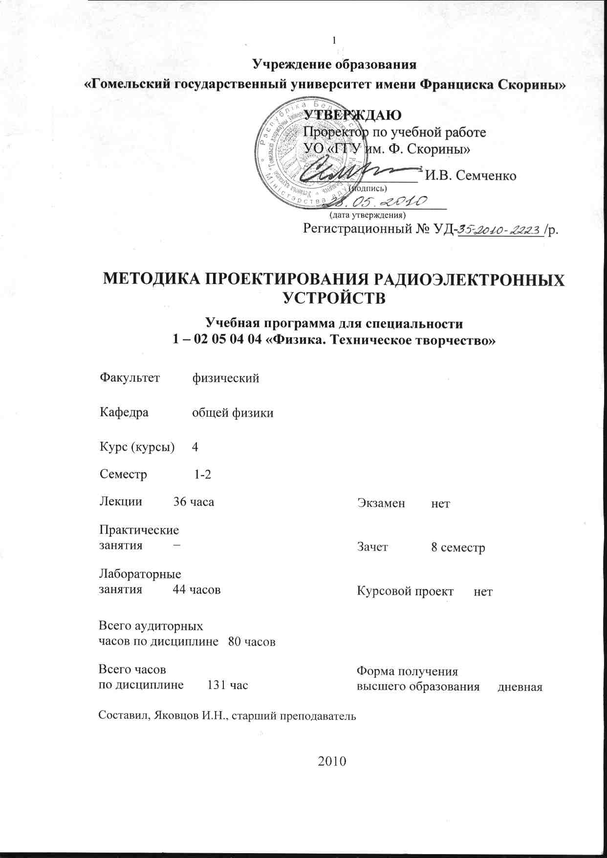
Учреждение образования
«Гомельский государственный университет имени Франциска Скорины»

УТВЕРЖДАЮ
Проректор по учебной работе
УО «ГГУ им. Ф. Скорины»

________________ И.В. Семченко
(подпись)
____________________
(дата утверждения)
Регистрационный № УД-____________/р.

МЕТОДИКА ПРОЕКТИРОВАНИЯ РАДИОЭЛЕКТРОННЫХ
УСТРОЙСТВ

Учебная программа для специальности
1 – 02 05 04 04 «Физика. Техническое творчество»

Факультет физический

Кафедра общей физики

Курс (курсы) 4

Семестр 1-2

Лекции 36 часа Экзамен нет

Практические
занятия − Зачет 8 семестр

Лабораторные
занятия 44 часов Курсовой проект нет

Всего аудиторных
часов по дисциплине 80 часов

Всего часов Форма получения
по дисциплине 131 час высшего образования дневная

Составил, Яковцов И.Н., старший преподаватель

2010
Учебная программа составлена на основе базовой учебной программы, утвержденной _____ ________________ 2010 г.,
регистрационный номер _____-________/_____

Рассмотрена и рекомендована к утверждению в качестве рабочего варианта на заседании кафедры общей физики

____ _______2010 г., протокол №_____

Заведующий кафедрой
доцент ____________ Е.Б. Шершнев

Одобрена и рекомендована к утверждению
Методическим советом физического факультета

___ _________ 2010 г., протокол № ___

Председатель
доцент ____________ Е.А. Дей

Пояснительная записка
Технический прогресс во всех областях науки, техники и производства во многом обязан развитию электроники: расширению номенклатуры дискретных электронных компонентов, интегральных схем средней степени интеграции, больших интегральных схем. Умение грамотно применять изделия электронной техники для создания электронных устройств различного назначения особенно необходимо специалистам с квалификацией «Преподаватель физики. Педагог – организатор технического творчества».
Специалист должен знать:
- физические основы передачи и приема информации;
- типовые узлы электронных устройств.
Специалист должен уметь использовать:
- теоретические и практические методики разработки и изготовления радиоэлектронных приборов;
- схемотехнические построения различных радиоэлектронных устройств.
Целью дисциплины «Методика проектирования электронных устройств» является формирование у студентов системы знаний и умений, позволяющих разрабатывать электронные устройства.
Задачи курса:
- усвоение порядка проектирования устройств электронной техники;
- понимание параметров элементной базы электронной техники;
- овладение методами электрических расчетов электронных схем;
- усвоение методов логического проектирования цифровых устройств.
Студент, освоивший курс, получает знания по следующим вопросам:
- выработке технических требований на устройство;
- разработке функциональной, принципиальной схем, компоновке устройства;
- принципам работы радиоэлектронных устройств;
- общим методам оптимизации параметров разрабатываемого устройства;
- основным этапам разработки технических устройств.
Это позволит студенту овладеть навыками чтения электрических схем, умением применять элементную базу, самостоятельно научиться разрабатывать радиоэлектронные схемы.
Материал курса «Методика проектирования электронных устройств» базируется на ранее полученных студентами знаниях по таким дисциплинам как «Основы радиоэлектроники», «Радиоконструкторский практикум».

Общее количество часов – 131; аудиторное количество часов – 80, из них: лекции – 36, лабораторные занятия – 44. Форма отчётности – зачет.

Содержание учебного материала

Раздел 1. Задачи технического проектирования

Тема 1.1 Основные этапы разработки электронных устройств
Научно-исследовательская работа (НИР). Патентный поиск. Эксперимент. Опытно-конструкторская работа (ОКР). Стадии разработки электронной аппаратуры.

Тема 1.2 Схема проектирования электронных устройств
Порядок проектирования. Системотехническое проектирование. Схемотехническое проектирование. Функциональные узлы. Физическое моделирование.

Раздел 2. Технические параметры разрабатываемого устройства, их оптимизация

Тема 2.1 Техническое задание на разработку (ТЗР)
Технические требования. Анализ ТЗР. Оптимизация технических параметров. Конструкторские и технологические требования. Требования техники безопасности и экологии.

Тема 2.2 Конструкторская документация
Виды конструкторской документации. Структурная схема электронного устройства. Функциональная схема. Принципиальные схемы, перечень элементов. Текстовая информация. Инструкция по эксплуатации.

Раздел 3. Элементная база: дискретные компоненты

Тема 3.1 Постоянные резисторы
Ряды номиналов резисторов. Допуски. Параметры надежности. Конструктивы. Маркировка резисторов.

Тема 3.2 Переменные резисторы
Подстроечные резисторы. Применение и конструктивы подстроечных резисторов. Переменные резисторы. Применение и конструктивы переменных резисторов. Параметры надежности регулируемых резисторов.

Тема 3.3 Конденсаторы
Параметры конденсаторов. Виды конденсаторов постоянной емкости. Надежность конденсаторов. Подстроечные конденсаторы. Конденсаторы переменной емкости.

Тема 3.4 Полупроводниковые диоды
Принципы работы полупроводникового диода. Характеристики полупроводниковых диодов. Параметры полупроводниковых диодов. Виды полупроводниковых диодов. Применение диодов.
Тема 3.5 Транзисторы. Виды транзисторов. Характеристики транзисторов. Обозначения транзисторов. Основные параметры транзисторов. Эксплуатация транзисторов. Методы проверки и подбора транзисторов.

Раздел 4. Элементная база: интегральные схемы (ИС)

Тема 4.1 Аналоговые интегральные схемы
Операционные усилители. Передаточная характеристика ОУ. Параметры ОУ. Гибридные микросхемы. Специализированные аналоговые микросхемы.

Тема 4.2 Цифровые интегральные схемы
Логические элементы. Схемотехника логических элементов. Разновидности цифровых микросхем. Микросхемы средней степени интеграции. Большие интегральные схемы.

Тема 4.3 Микропроцессоры
Архитектура микропроцессоров. Структуры микропроцессоров. Микропроцессорные комплекты. РIС-контроллеры. Применение микропроцессоров.

Раздел 5. Расчет схем на дискретных элементах и ИС

Тема 5.1 Расчет схем на дискретных элементах
Основная задача расчета. Режимы активных элементов. Последовательность и типы расчета. Этапы расчета. Графические методы расчета.

Тема 5.2 Расчет схем на аналоговых ИС
Расчет схем на операционных усилителях. Масштабные усилители. Сумматор. Разностный усилитель. Активные фильтры. Расчет схем с применением специализированных аналоговых микросхем.

Раздел 6. Логическое проектирование цифровых устройств

Тема 6.1 Проектирование комбинационных схем (КС) на логических элементах
Способы задания КС. Минимизация КС. Реализация КС в заданном базисе. Оформление схемы. Функциональные обозначения КС.

Тема 6.2 Проектирование схем на триггерах
Способы задания функционирования схемы. Виды триггеров. Таблицы функционирования триггеров. Функции переходов. Схемы цифровых конечных автоматов.

Тема 6.3 Проектирование схем на ИС средней степени интеграции
Основные типы комбинационных ИС. Основные типы последовательностных ИС. Синтез КС на мультиплексорах. Синтез пересчетных структур на базе двоичных счетчиков. Синтез арифметическо-логических устройств.

Тема 6.4 Проектирование функциональных цифровых узлов
Принцип динамической индикации. Проектирование системы динамической индикации. Шифратор. Принцип построения шифратора со сканированием. Проектирование контроллера клавиатуры.

Учебно-методическая карта дисциплины
Номер раздела, темы, занятия | Название раздела, темы, занятия; перечень изучаемых вопросов | Количество аудиторных часов |  |  |  | Материальное обеспечение занятия (наглядные, методические пособия и др.) | Литература | Формы контроля  знаний
Номер раздела, темы, занятия | Название раздела, темы, занятия; перечень изучаемых вопросов | лекции | практические  занятия  (семинарские) | лабораторные  занятия | контролируемая  самостоятельная работа студента |  | Литература | Формы контроля  знаний
1 | 2 | 3 | 4 | 5 | 6 | 7 | 8 | 9
1 | Задачи технического проектирования | 4 | - | - | - | -
1.1 | Основные этапы разработки электронных устройств.  - Научно-исследовательская работа.(НИР).  - Патентный поиск.  - Эксперимент.  - Опытно-конструкторская работа (ОКР).  - Стадии разработки электронной аппаратуры. | 2 |  |  |  |  | [1]  [2]  [3]
1.2 | - Схема проектирования электронных устройств  - Порядок проектирования.  - Системотехническое проектирование.  - Функциональные узлы.  10.Физическое моделирование. | 2 |  |  |  |  | [1]
2 | Технические параметры разрабатываемого устройства, их оптимизация | 4 | - | - | - | -
2.1 | Техническое задание на разработку (ТЗ)  - Технические требования. Анализ ТЗ.  - Оптимизация технических параметров.  - Конструкторские и технологические требования.  - Требования техники безопасности и экологии. | 2 | - | - | - | - | [5]

2.2 | Конструкторская документация.  - Виды конструкторской документации.  - Структурная схема электронного устройства.  - Функциональная схема.  - Принципиальные схемы, перечень элементов.  - Текстовая информация.  - Инструкция по эксплуатации. | 2 | - | - | - | - | [5]
3 | Раздел 3. Элементная база: дискретные компоненты | 10 | - | 16 | - | -
3.1 | Постоянные резисторы.  - Ряды номиналов резисторов.  - Допуски. Параметры надежности.  - Конструктивы.  - Маркировка резисторов. | 2 | - | 4 | - | Лабораторное  оборудование | [2]  [3] | Защита отчетов по  лабораторным работам.
3.2 | Переменные резисторы.  - Подстроечные резисторы.  - Применение и конструктивы подстроечных резисторов.  - Переменные резисторы.  - Применение и конструктивы переменных резисторов.  - Параметры надежности регулируемых резисторов. | 2 | - | 4 | - | Лабораторное  оборудование | [2]  [3] | Защита отчетов по  лабораторным работам
3.3 | Конденсаторы.  - Параметры конденсаторов.  - Виды конденсаторов постоянной емкости.  - Надежность конденсаторов.  - Подстроечные конденсаторы.  - Конденсаторы переменной емкости. | 2 | - | 4 | - | Лабораторное  оборудование | [3] | Защита отчетов по  лабораторным работам

3.4 | Полупроводниковые диоды.  1. Принципы работы полупроводникового диода.  2. Характеристики полупроводниковых диодов.  3. Параметры полупроводниковых диодов.  4. Виды полупроводниковых диодов.  5. Применение диодов. | 2 |  | 4 |  | Лабораторное  оборудование | [1]  [4] | Защита отчетов по  лабораторным работам
3.5 | Транзисторы.  1. Виды транзисторов.  2. Характеристики транзисторов.  3. Обозначения транзисторов.  4. Основные параметры транзисторов.  5. Эксплуатация транзисторов.  6. Методы проверки и подбора транзисторов. | 2 |  |  |  |  | [1]  [4]
4 | Элементная база: интегральные схемы (ИС) | 6 | - | 8 | - | -
4.1 | Аналоговые интегральные схемы.  - Операционные усилители.  - Передаточная характеристика ОУ.  - Параметры ОУ.  - Гибридные микросхемы.  - Специализированные аналоговые микросхемы. | 2 |  | 4 |  | Лабораторное  оборудование | [1]  [3]  [4] | Защита отчетов по  лабораторным работам
4.2 | Цифровые интегральные схемы.  - Логические элементы.  - Схемотехника логических элементов.  - Разновидности цифровых микросхем.  - Микросхемы средней степени интеграции.  - Большие интегральные схемы. | 2 |  | 4 |  | Лабораторное  оборудование | [4] | Защита отчетов по  лабораторным работам

4.3 | Микропроцессоры.  - Архитектура микропроцессоров.  - Структуры микропроцессоров.  - Микропроцессорные комплекты.  - РIС-контроллеры.  - Применение микропроцессоров. | 2 |  |  |  |  | [2]  [3]
5 | Расчет схем на дискретных элементах и ИС | 4 | - | 8 | - | -
5.1 | Расчет схем на дискретных элементах.  - Основная задача расчета.  - Режимы активных элементов.  - Последовательность и типы расчета.  - Этапы расчета.  - Графические методы расчета. | 2 |  | 4 |  | Лабораторное  оборудование | [1]  [4] | Защита отчетов по  лабораторным работам
5.2 | Расчет схем на аналоговых ИС.  - Расчет схем на операционных усилителях.  - Масштабные усилители.  - Сумматор.  - Разностный усилитель.  - Активные фильтры.  - Расчет схем с применением специализированных аналоговых микросхем. | 2 |  | 4 |  | Лабораторное  оборудование | [1]  [2]  [4] | Защита отчетов по  лабораторным работам
6 | Логическое проектирование цифровых устройств | 8 | - | 12 | - | -
6.1 | Проектирование комбинационных схем (КС) на логических элементах.  - Способы задания КС.  - Минимизация КС.  - Реализация КС в заданном базисе.  - Оформление схемы.  - Функциональные обозначения КС. | 2 |  | 4 |  | Лабораторное  оборудование | [1]  [2]  [3]  [4] | Защита отчетов по  лабораторным работам

6.2 | Проектирование схем на триггерах.  - Способы задания функционирования схемы.  - Виды триггеров.  - Таблицы функционирования триггеров.  - Функции переходов.  - Схемы цифровых конечных автоматов. | 2 | - | 4 | - | Лабораторное  оборудование | [1]  [2]  [3]  [4] | Защита отчетов по  лабораторным работам
6.3 | Проектирование схем на ИС средней степени интеграции.  - Основные типы комбинационных ИС.  - Основные типы последовательностных ИС.  - Синтез КС на мультиплексорах.  - Синтез пересчетных структур на базе двоичных счетчиков.  - Синтез арифметическо-логических устройств. | 2 | - | 4 | - | Лабораторное  оборудование | [1]  [2]  [3]  [4] | Защита отчетов по  лабораторным работам
6.4 | Проектирование функциональных цифровых узлов.  - Принцип динамической индикации.  - Проектирование системы динамической индикации.  - Шифратор.  - Принцип построения шифратора со сканированием.  - Проектирование контроллера клавиатуры. | 2 | - |  | - |  | [1]  [2]  [3]  [4]
 | Итого: | 36 | - | 44 | - |  |  | зачет

Информационно-методическая часть

Перечень лабораторных работ
- Исследование электрических схем на резисторах.
- Измерение параметров схем резисторных регуляторов.
- Исследование электрических схем переменного тока.
- Исследование схем с нелинейными двухполюсниками.
- Измерение параметров операционных усилителей.
- Измерение параметров логических элементов.
- Расчет и экспериментальные исследования транзисторных схем.
- Расчет и экспериментальные исследования схем на операционном усилителе
- Синтез и экспериментальные исследования комбинационных схем на логических элементах.
- Синтез и экспериментальные исследования цифровых устройств на триггерах.
11. Синтез и проверка цифровых схем на микросхемах средней степени интеграции

Рекомендуемая литература

- Воробьев, Н.И. Проектирование электронных устройств / Н.И. Воробьев. – М.: Высшая школа, 1989.
- Лазарев, В.Г. Проектирование дискретных устройств автоматики / В.Г. Лазарев [и др.]. – М.: Радио и связь, 1985.
- Изъюрова, Г.И. и др. Расчет электронных схем / Г.И. Изъюрова. – М.: Высшая школа, 1987.
- Пухальский, Г.И. Проектирование дискретных устройств на интегральных микросхемах: Справочник / Г.И. Пухальский, Т.Я Новосельцева.– М.: Радио и связь, 1990.
5. Борушек, С.С. Единая система конструкторской документации: Справочное пособие / С.С. Борушек [и др.]. – М.: Издательство стандартов, 1989.

